САНКТ-ПЕТЕРБУРГСКИЙ ПОЛИТЕХНИЧЕСКИЙ УНИВЕРСИТЕТ ПЕТРА ВЕЛИКОГО

Отчет по лабораторной работе №3

«Статическая и динамическая задачи о деформации балки»

Выполнила:
студентка 3-го курса
кафедры «Теоретическая механика»
Сизова Е.А.
Проверил:
Ле-Захаров С.А.
Санкт-Петербург, 2015 г

СОДЕРЖАНИЕ
1. Постановка задачи………................................................................................ 3
2. Выполнение расчетов в ABAQUS ................................................................. 4
3. Результаты......................................................................................................... 5
4. Выводы.............................................................................................................. 17

Постановка задачи
Дана стальная балка(Рис.1). Необходимо решить следующие задачи:
- Найти перемещения интересующих нас точек (A и B) по оси OY, вызванных действием заданной статической нагрузки. Построить эпюры перемещения.
- Найти собственные частоты и собственные формы колебаний.
- После статической нагрузки, убрать нагрузку с балки. Найти в разные моменты времени формы колебаний балки. Построить график изменения координат точек во времени.
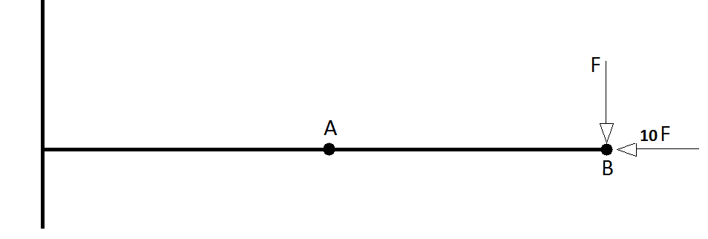
Рис. 1. Схема балки.
Исходные данные:
L = 1 м – длина балки;
a = b = 0.03 м – размеры торца балки;
E = 2.1 * 10¹¹ – модуль Юнга для стали;
= 0.3 – коэффициент Пуассона для стали;
F = 1000 Н – сила, приложенная к точке В;
Левый край – консоль (жесткая заделка).

Выполнение расчётов в ABAQUS
Первый пункт будем рассматривать сначала для случая, когда балка представлена как 2D объект с прямоугольным профилем, затем рассмотрим этот пункт для 3D объекта и сравним результаты. На Рис. 2. представлена конечно-элементная модель для 3D объекта(балки).
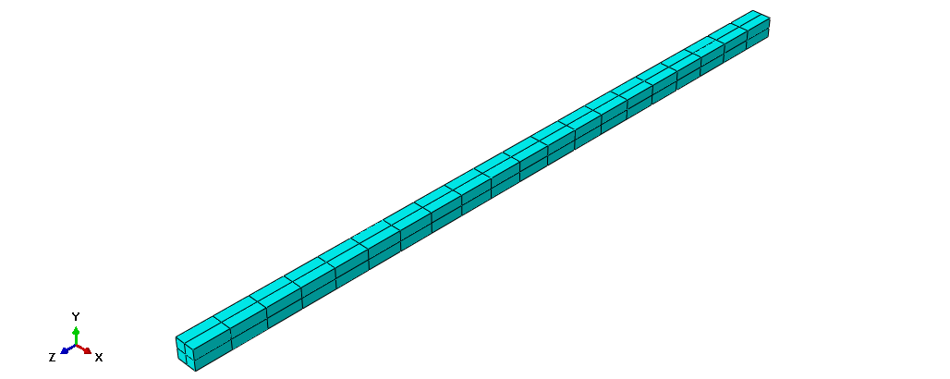
Рис. 2. Конечно-элементная модель 3D балки.
3D | 2D
$N_{E}=189$ (C3D8R)  $$N_{n}=80$$ | $N_{E}=21$ (B21)  $$N_{n}=20$$

Таблица 1. Количество точек(N_{E}) и количество элементов(N_{n}) в разбиении балки.

Результаты
- Перемещения точек А и В, эпюры перемещений.

 | 2D | 3D
U_у,A | -0,00667071 | -0,0072481
U_у,B | -0,0235279 | -0,0241488
U_х,A | -2.50627E-005 | -1.94194E-005
U_х,B | -5.29101E-005 | -6.01821E-005
Таблица 2. Значения перемещения точек А и В.

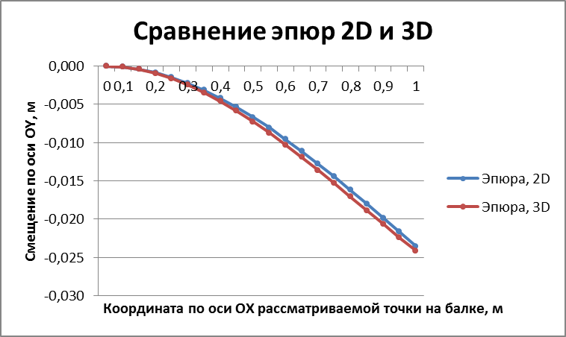
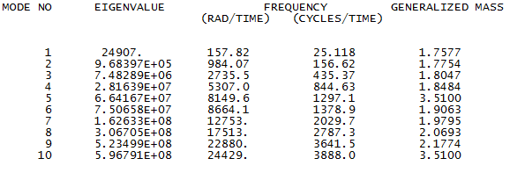
График 1. Эпюры перемещений.
- Собственные частоты и собственные формы колебаний

Таблица 3. Собственные частоты колебаний в случае 2D-объекта.

На Рис. 3.1 – 3.10 Представлены собственные формы. колебаний для первых 10 собственных частот.
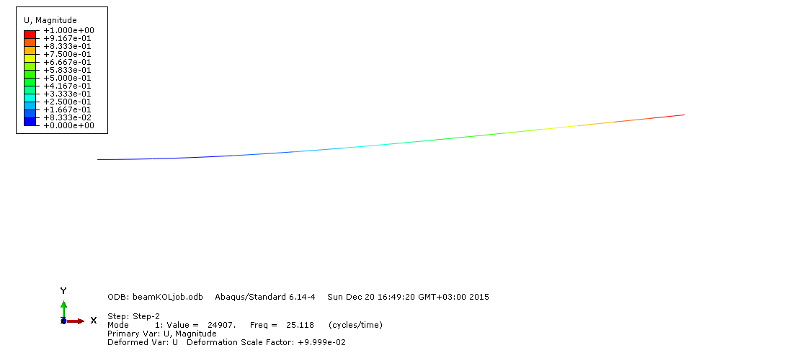
Рис. 3.1 Собственная форма, соответствующая первой собственной частоте(157.82 рад/с).

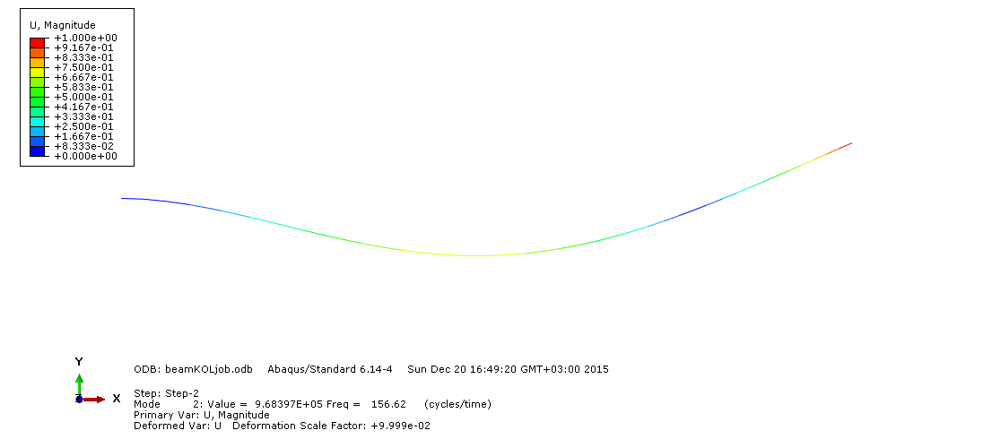
Рис. 3.2 Собственная форма, соответствующая второй собственной частоте(984.07 рад/с).
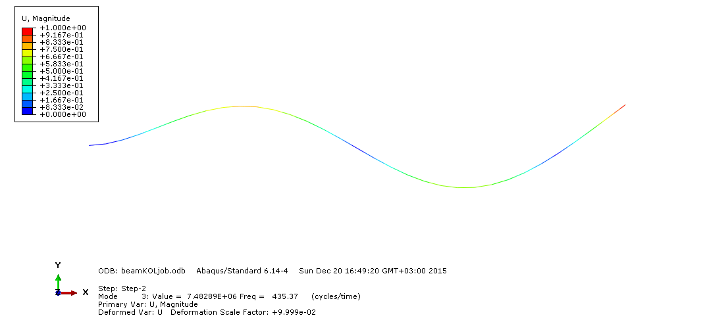
Рис. 3.3 Собственная форма, соответствующая третьей собственной частоте(2735.5 рад/с).

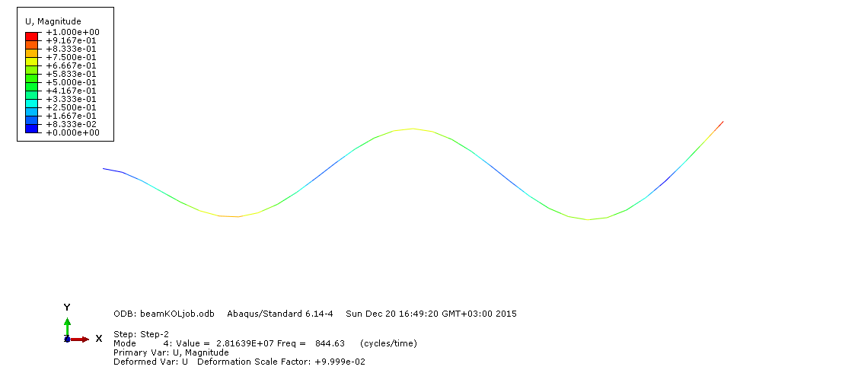
Рис. 3.4 Собственная форма, соответствующая четвертой собственной частоте(5307 рад/с).

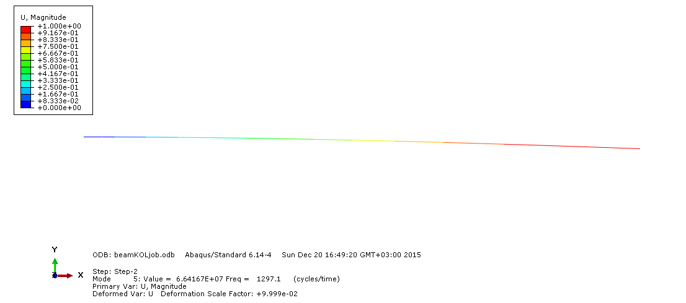
Рис. 3.5 Собственная форма, соответствующая пятой собственной частоте(8149.6 рад/с).

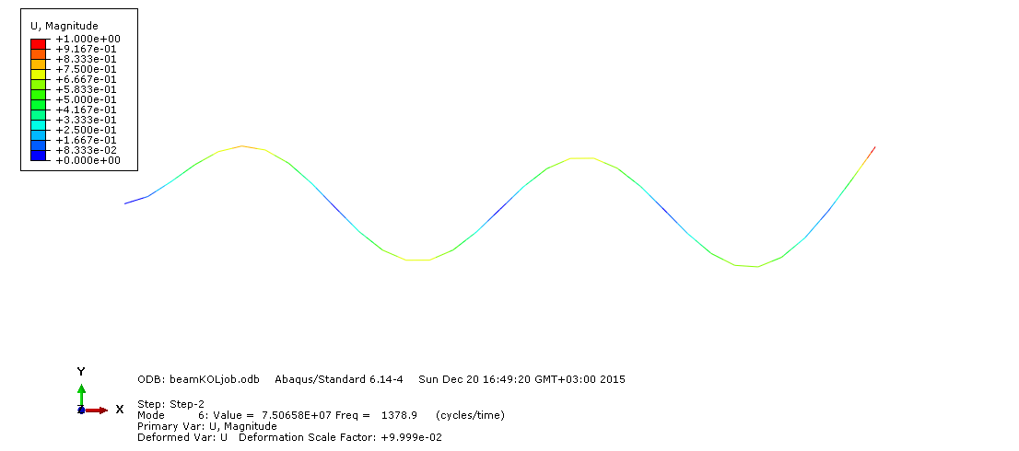
Рис. 3.6 Собственная форма, соответствующая шестой собственной частоте(8664.1 рад/с).

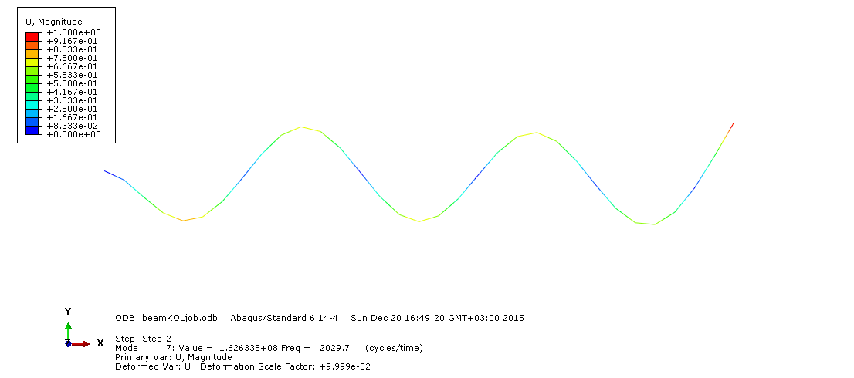
Рис. 3.7 Собственная форма, соответствующая седьмой собственной частоте(12753 рад/с).

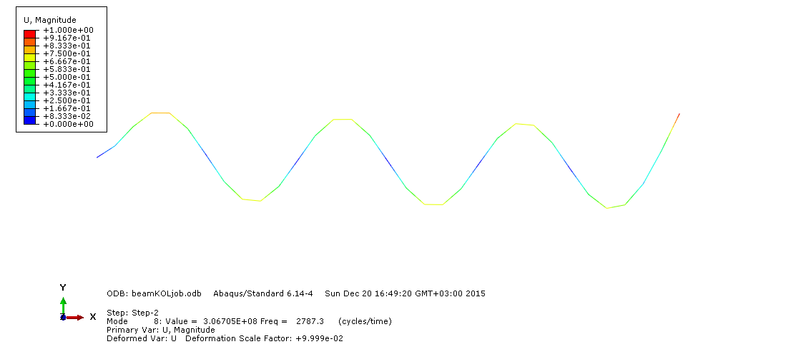
Рис. 3.8 Собственная форма, соответствующая восьмой собственной частоте(17513 рад/с).

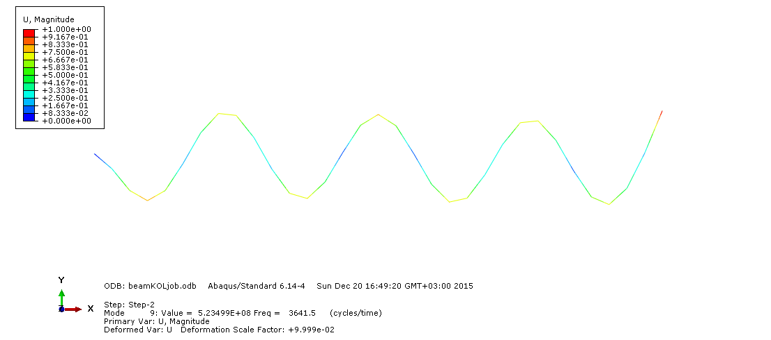
Рис. 3.9 Собственная форма, соответствующая девятой собственной частоте(22880 рад/с).

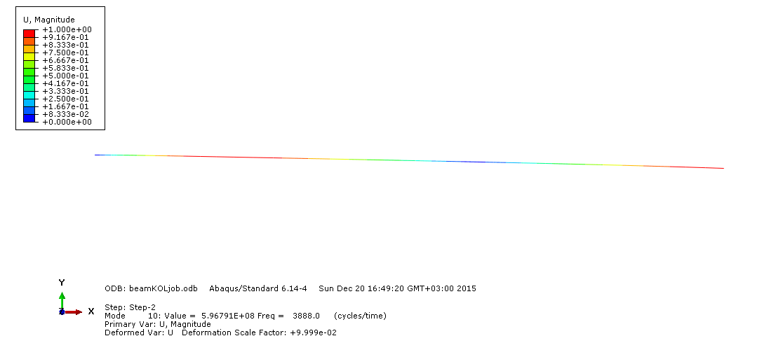
Рис. 3.10 Собственная форма, соответствующая десятой собственной частоте(24429 рад/с).

- Формы колебаний балки без учета статической нагрузки. График зависимости положения точек от времени. На Рис. 4.1-4.12 приведены формы балки в разные моменты времени.
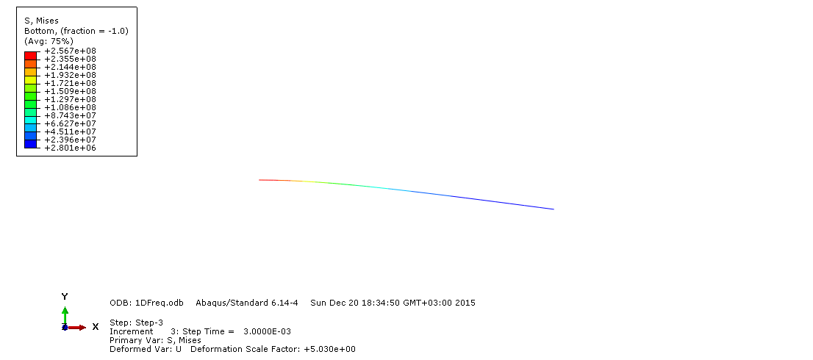
Рис.4.1Форма балки в момент времени Time=0.003
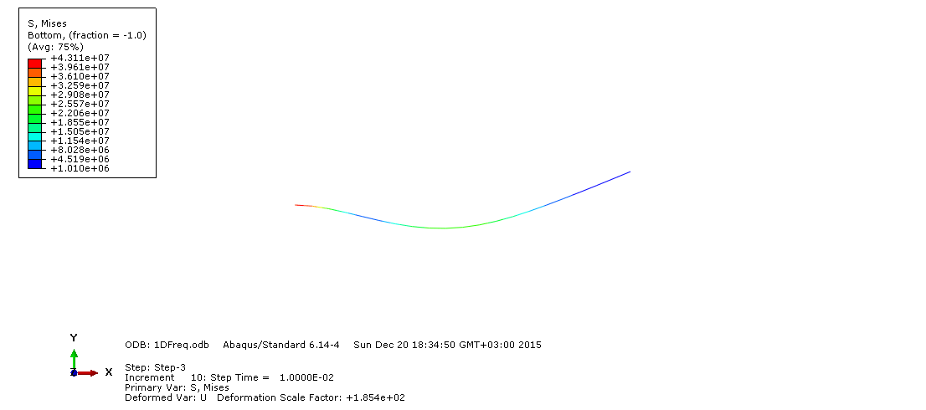
Рис.4.2Форма балки в момент времени Time=0.01

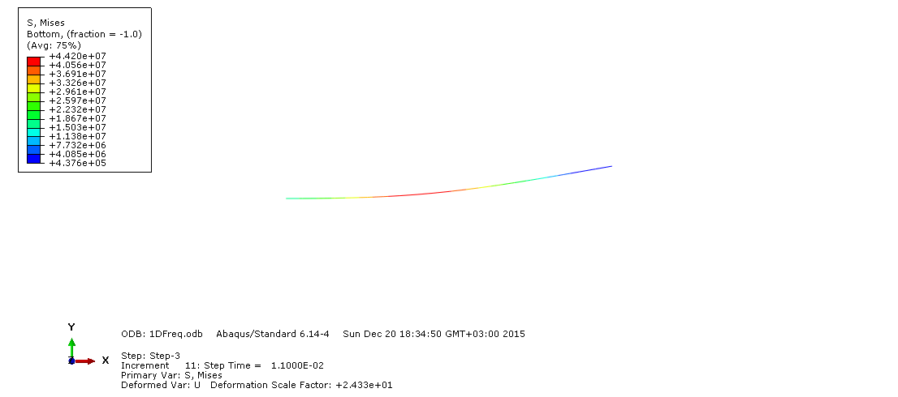
Рис.4.3Форма балки в момент времени Time=0.011

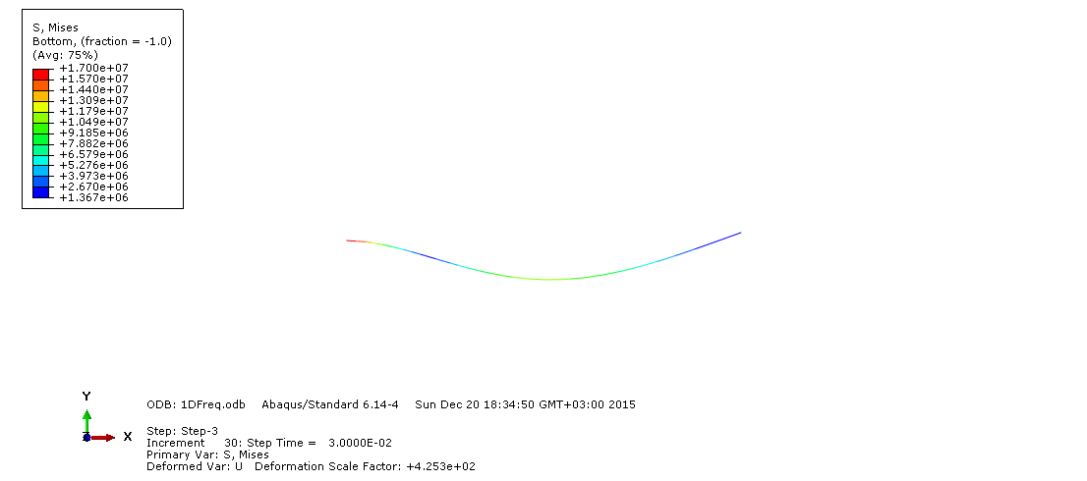
Рис.44Форма балки в момент времени Time=0.03
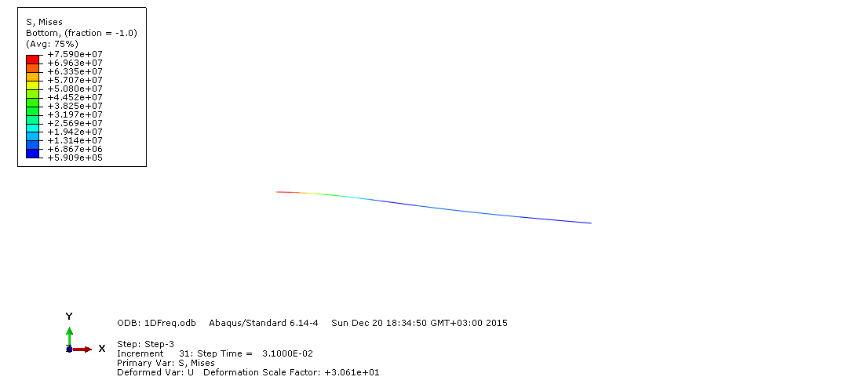
Рис.4.5Форма балки в момент времени Time=0.031

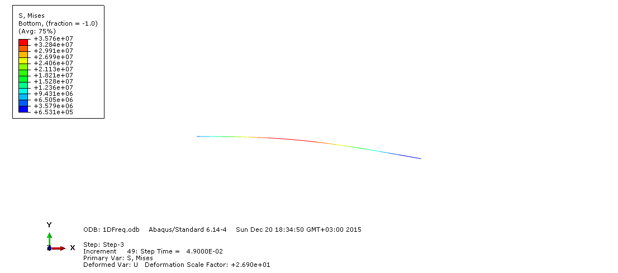
Рис.4.6Форма балки в момент времени Time=0.049

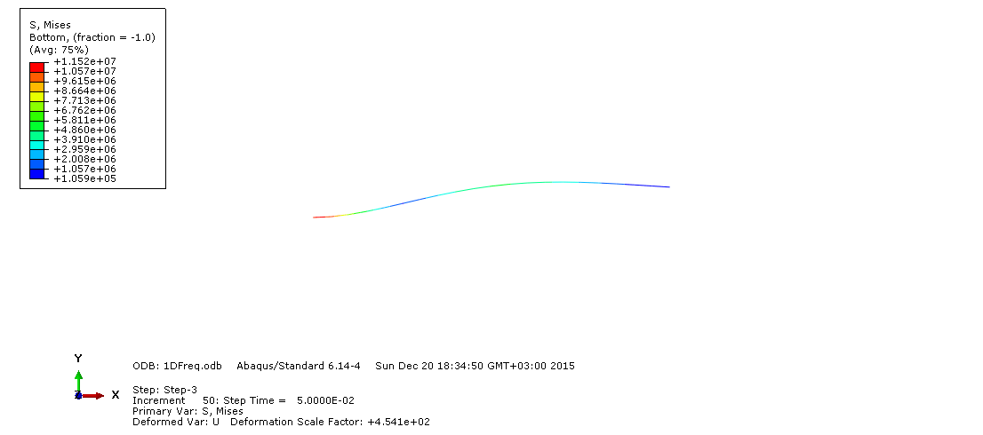
Рис.4.7Форма балки в момент времени Time=0.05

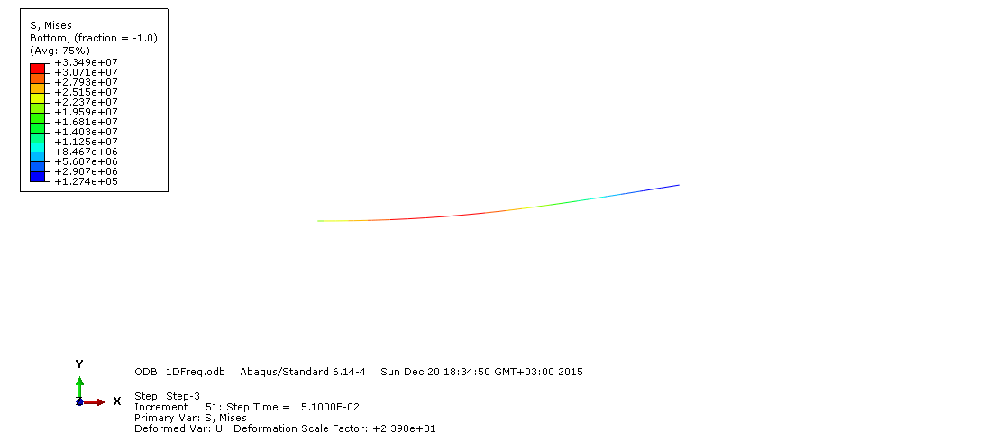
Рис.4.8Форма балки в момент времени Time=0.051
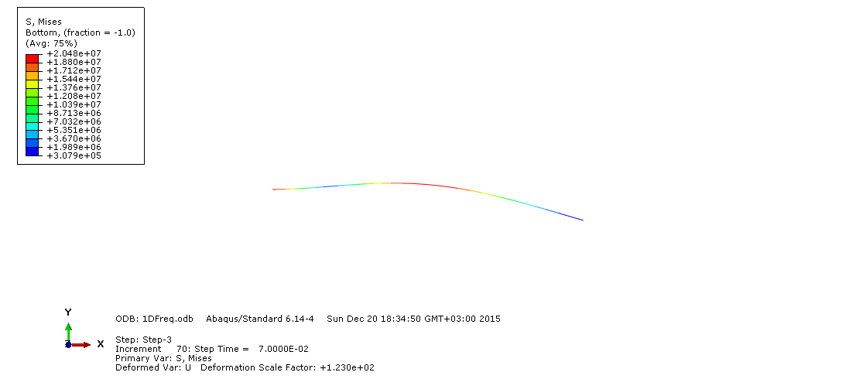
Рис.4.9Форма балки в момент времени Time=0.07

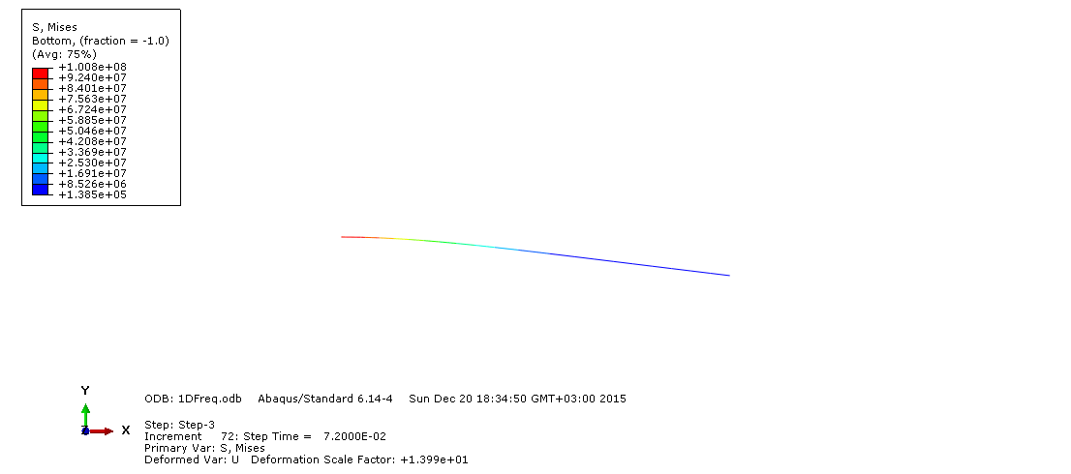
Рис.4.10Форма балки в момент времени Time=0.072
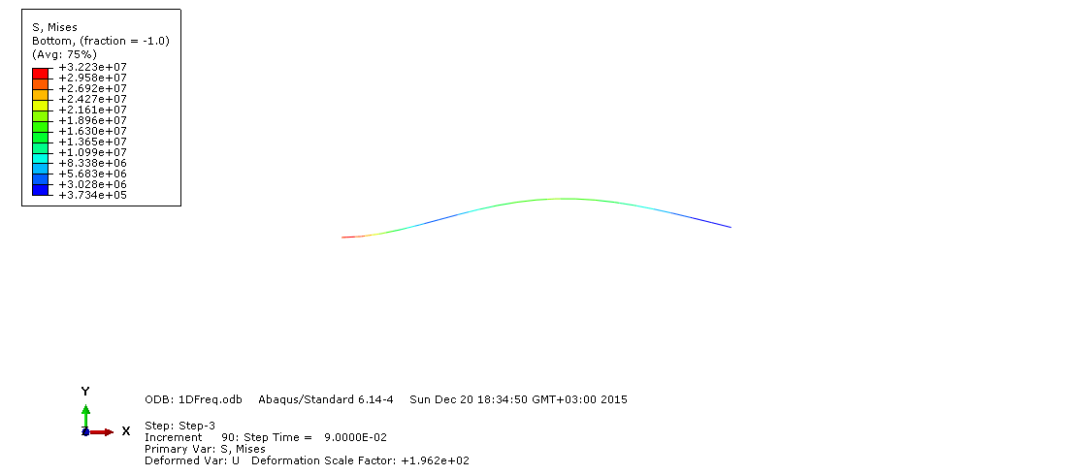
Рис.4.11Форма балки в момент времени Time=0.09
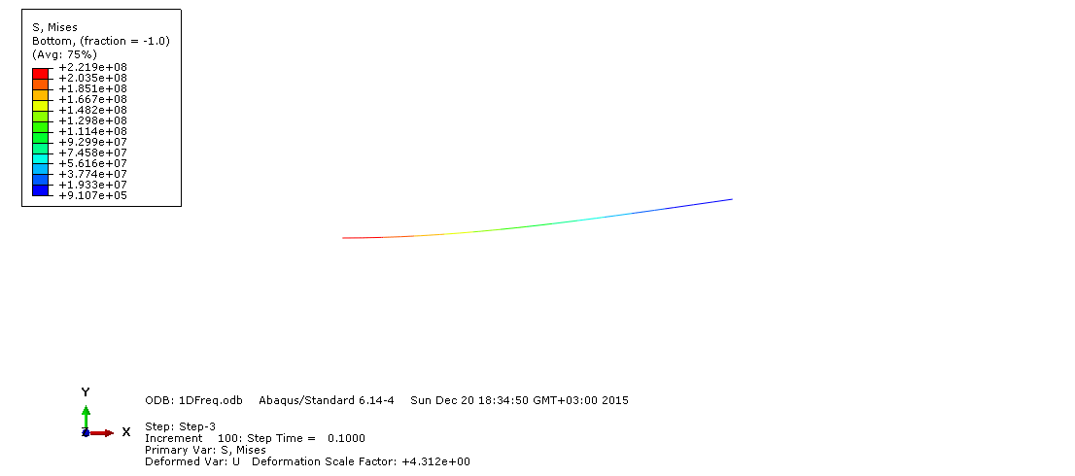
Рис.4.12Форма балки в момент времени Time=0.1

На рисунке 5 приведен график изменения координаты точки В по оси ОУ в разные моменты времени после снятия действующих нагрузок.

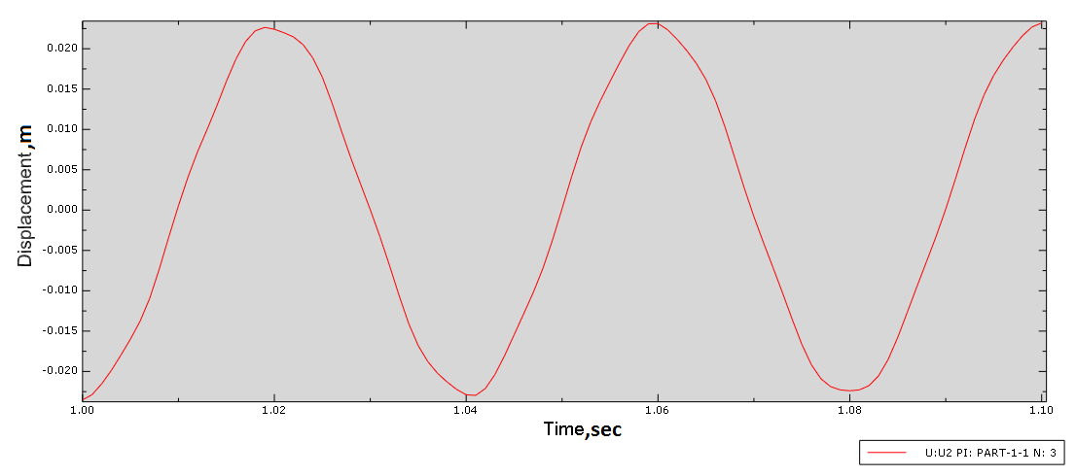
Рис 5. Изменение координаты точки B по оси OY после снятия нагрузок

На рисунке 6 приведен график изменения координаты точки А по оси ОУ в разные моменты времени после снятия действующих нагрузок.

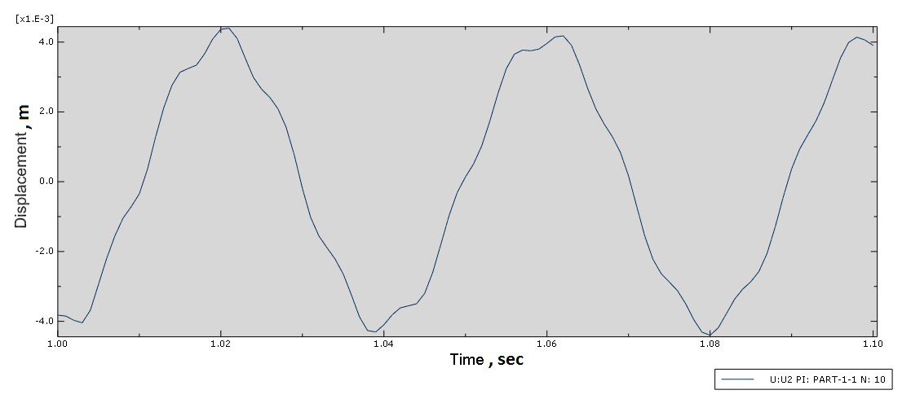
Рис 6. Изменение координаты точки A по оси OY после действия нагрузок

Выводы
В ходе выполнения данной работы была решена статическая задача о деформировании балки в двух различных постановках: в балочной и трёхмерной. Для этих случаев приведены перемещения по оси OY и OX в точках A и B(Таблица 2). Построена эпюра перемещений в этих точках (График 1.).
В отчете приведены собственные частоты и формы первых 10 колебаний. Первая собственная частота равна 25.118 рад/c.
При рассмотрении динамической части задачи приведены формы балки в разные моменты времени и построен график изменения координаты точек A и B по оси OY в зависимости от рассматриваемого момента.

